! ЗАПОЛНЯТЬ НА ИМЯ СЛУШАТЕЛЯ ПОДГОТОВИТЕЛЬНЫХ КУРСОВ !
ДОГОВОР № ______
о платных услугах в сфере образования
г. Гомель | « 26 » декабря 2024 г.
Учреждение образования «Гомельский государственный колледж искусств им.Н.Ф.Соколовского» в лице директора Пузыренко Татьяны Ивановны, действующего на основании Устава, именуемое в дальнейшем Исполнитель, с одной стороны, и гражданин Иванов Иван Иванович
(фамилия, собственное имя, отчество (если таковое имеется)
именуемый в дальнейшем Заказчик, с другой стороны, заключили настоящий договор о нижеследующем:
1. Предметом договора является оказание следующих платных услуг в сфере образования: проведение занятий для слушателей подготовительных курсов
(указывается название услуг)
2. Срок обучения составляет с 26.12.2024 г. по 04.01.2025 г.
3. Стоимость обучения определяется исходя из затрат на обучение, утверждается приказом руководителя Исполнителя и на момент заключения настоящего договора составляет ____________________________________________________________
(сумма цифрами и прописью)
________________________________________________________________________________________ белорусских рублей.
4. Порядок изменения стоимости обучения.
Стоимость обучения, предусмотренная настоящим договором, может изменяться в связи с изменением законодательства Республики Беларусь.
5. Порядок расчетов за обучение.
Оплата за обучение на основании настоящего договора осуществляется Заказчиком на текущий (расчетный) счет BY69AKBB36320405001563000000 в филиале 300 АСБ «Беларусбанк», БИК AKBBY21300, УНП 400084723 Исполнителя в течение 2 дней от даты заключения договора.
6. Права и обязанности сторон:
6.1. Исполнитель имеет право определять самостоятельно формы, методы и способы осуществления образовательного процесса;
6.2. Исполнитель обязуется организовать материально-техническое обеспечение образовательного процесса в соответствии с установленными санитарными нормами, правилами и гигиеническими нормативами;
6.3. Заказчик имеет право на получение платной услуги в сфере образования в соответствии с пунктом 1 настоящего договора;
6.4. Заказчик обязуется:
добросовестно относиться к освоению содержания образовательных программ, программ воспитания;
выполнять требования учредительных документов, правил внутреннего распорядка, иных локальных нормативных правовых актов Исполнителя;
бережно относиться к имуществу Исполнителя;
осуществлять оплату стоимости обучения в сроки, установленные в пункте 5 настоящего договора;
7. Ответственность сторон:
7.1. за неисполнение или ненадлежащее исполнение своих обязательств по настоящему договору стороны несут ответственность в соответствии с законодательством Республики Беларусь;
7.2. при нарушении сроков оплаты, предусмотренных пунктами 5 настоящего договора, Заказчик выплачивает Исполнителю пеню в размере 0,1 % от суммы просроченных платежей за каждый день просрочки;
7.3. Заказчик несет ответственность перед Исполнителем за причинение вреда имуществу Исполнителя в соответствии с законодательством Республики Беларусь.
8. Заключительные положения:
8.1. настоящий договор составлен в двух экземплярах, имеющих одинаковую юридическую силу, по одному для каждой из сторон;
8.2. договор вступает в силу со дня его подписания сторонами и действует до исполнения сторонами своих обязательств;
8.3. договор изменяется и расторгается в соответствии с законодательством Республики Беларусь;
8.4. вносимые изменения (дополнения) оформляются дополнительными соглашениями;
8.5. все споры и разногласия по настоящему договору стороны решают путем переговоров, а при недостижении согласия – в порядке, установленном законодательством Республики Беларусь.
9. Адреса, реквизиты и подписи сторон:
Заказчик:  Ф.И.О.: Иванов Иван Иванович  Адрес: г. Гомель, ул. Советская, д. 1, кв. 1  Документ, удостоверяющий личность _паспорт__  номер НВ1234567  кем и когда выдан 20.01.2024, Центральным РОВД  г. Гомеля  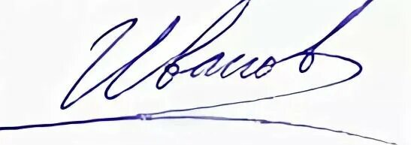  Гражданин  ____________________ Иванов И.И.  (подпись) (Ф.И.О.) |  | Исполнитель:  Учреждение образования «Гомельский государственный колледж искусств им.Н.Ф.Соколовского»  Адрес: 246050,г.Гомель, ул.Советская,18  Банковские реквизиты:  р/с BY69AKBB36320405001563000000 филиал №300 АСБ «Беларусбанк», БИК AKBBY21300, УНП 400084723,  ОКПО 02232329. Тел. (факс): 8-0232-75-73-30  Директор  ________________________ Т.И.Пузыренко  (подпись)  М.П.
Законный представитель: Я, Иванова Мария Павловна , даю свое согласие на заключение договора о платных услугах в сфере образования моим(ей) сыном (дочерью) (подчеркнуть нужное). С условиями договора оплаты и обучения ознакомлен(а). Обязуюсь предоставить квитанцию об оплате.
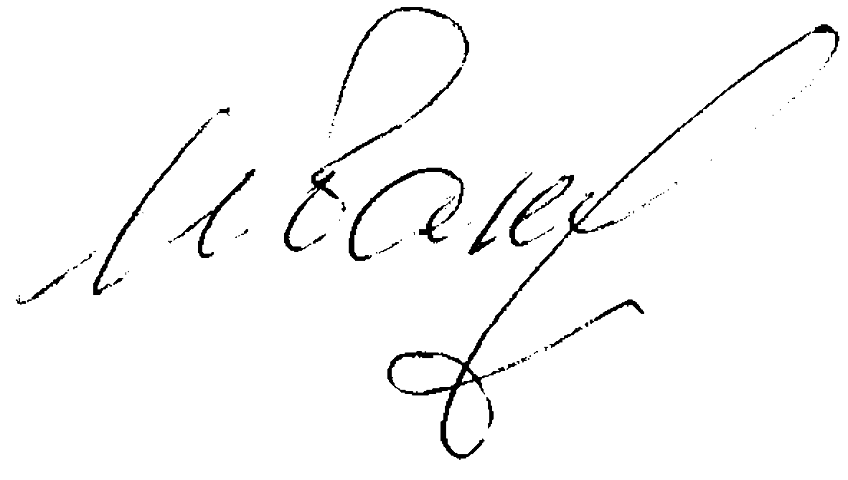
26.12.2024 г. ____________________ Иванова М.П.
дата подпись расшифровка

ЗАЯВЛЕНИЕ Директору
учреждения образования «Гомельский
государственный колледж искусств
им.Н.Ф.Соколовского»
Пузыренко Т.И.

Учащийся ДШИ №5 г. Гомеля
ДШИ, студии

Иванов Иван Иванович
(Ф.И.О.)

Домашний адрес: г. Гомель,

ул. Советская, д.1, кв. 1

тел.моб.+375 ( 29 ) 123 45 67

Прошу принять меня на подготовительные курсы по специальности фортепиано

26.12.2024 ________________ Иванов И.И.
Дата Подпись Ф.И.О.

